安徽城市管理职业学院办公家具采购项目报价表
办公家具项目采购清单
序号 | 服务/货物名称 | 数量 | 服务要求或货物品牌及主要参数 | 报价小计（元）
1 | 会议桌  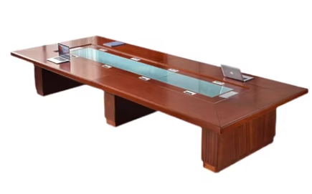 | 1张 | 1、规格：约5400*1800*760mm，具体以现场实际及校方要求为准；  2.基材：采用 E1级优等绿色环保型中密度纤维板；符合GB/T 11718-2009《中密度纤维板》;GB/T 39600-2021《人造板及其制品甲醛释放量分级》;GB18580-2017《室内装饰装修材料人造板及其制品中甲醛释放限量》﹔HJ 571-2010《环境标志产品技术要求 人造板及其制品》:JC/T 2039-2010《抗菌防霉木质装饰板》检测标准；  3.贴面：采用优质天然实木木皮饰面）,木皮纹理清晰自然，颜色均匀平整； 符合GB/T 3324-2017、GB/T 13010-2020、 GB 18584-2001、GB/T 17657-2013、GB/T 35601-2017，其中含水率7-8.6%，刨切单板表面粗糙度（评定轮廓的算术平均偏差Ra）≤25mm，表面耐污染性能不低于5级，甲醛释放量≤0.1mg/L，总挥发性有机化合物(TVOC) 、苯、甲苯、二甲苯均未检出。  4.油漆：优质环保漆，无苯、绿色环保，五底三面特殊油漆工艺，具有良好的耐磨、耐温性能；  5.五金配件：优质缓冲铰链、导轨、三合一连接件及锁具，其技术要求都符合国家标准；
2 | 陈列柜  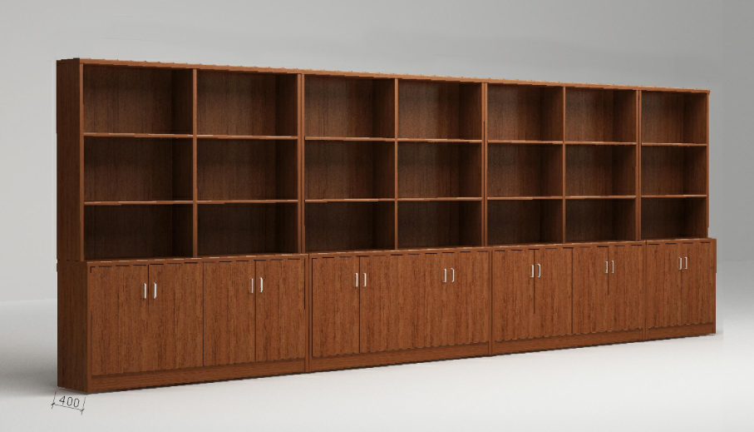 | 1组 | 1、规格：约5000*400*2500(mm)，具体以现场实际及校方要求为准；  2、基材：优等环保型三聚氰胺板，静曲强度≥32Mpa,弹性模量≥4150Mpa,表面胶合强度≥1.2Mpa,密度≥0.88g/cm³，内结合强度≥0.9Mpa， 2h吸水厚度膨胀率≤2.9%，表面耐香烟灼烧、表面耐干热、表面耐污染腐蚀、表面耐龟裂表面耐水蒸气、耐光色牢度均不低于5级，甲醛释放量≤0.01mg/m³，苯、甲苯、二甲苯、总挥发性有机化合物(TVOC)均未检出；抗细菌率（包含肺炎克雷伯氏、乙型溶血性链球菌）≥99%，防霉菌等级（包含绳状青霉、出芽短梗霉）不低于0级。  3、封边：选用 PVC 封边条，经全自动封边机高温封边，弹性好，耐撞击；耐开裂性不低于1级，耐光色牢度≥4级，抗老化、耐冷热循环、耐磨性、耐干热均符合检验技术要求，可迁移元素（隔、铬、铅、汞）及甲醛释放量均未检出。  4、热熔胶：环保型，粘性好，无异味。游离甲醛、甲苯+二甲苯、总挥发性有机物均未检出。  5、五金配件：采用优质锁具，其技术要求都符合国家、行业相关标准
3 | 窗帘（含轨道） | 1副 | 窗帘：  尺寸：约6.5m长*3.5m高  材质：聚酯纤维布料  纤维含量(%)：聚酯纤维100%  异味：无异味  加工工艺要求：  （1）两边5cm折边；下边距离地面5cm；高温挂烫定型。  （2）线迹均匀平直，侧边不扭斜；缝纫线与布料颜色相同或相近；  （3）拼接处不扭斜，拼缝锁三线；  （4）不能弄脏和损坏布料；  轨道：  尺寸：约长6.5m长  主体材质：铝合金  滑轮使用寿命：10000-15000次往复磨损，不变形或未破坏  滑轮承重：加载20KG载荷无损坏;  封口承重：加载20KG载荷无变形  布钩：  加厚不锈钢W型
总报价 | 大写： 小写：¥
本单位承诺，本次报价真实有效，本表传真、扫描件、PDF文件同原件具有相同效力，报价有效期10个工作日.

报价单位名称（盖章）：
报价人及电话：
报价日期：2023年8月25日

